Zabawy z książką kl.0-3

Kochani czytelnicy z klas 0-3!
Biblioteka Szkolna Zdalna wita Was ponownie

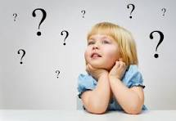
Kochani czytelnicy z klas 1-3! Biblioteka Szkolna Zdalna wita Was ponownie!
1.PIERWSZE ZADANIE NA POWITANIE
Poniżej znajdziecie krótkie fragmenty znanych wierszyków dla dzieci, które nie mają zakończenia. Przeczytajcie każdy cytat uważnie i spróbujcie go uzupełnić! Powodzenia!
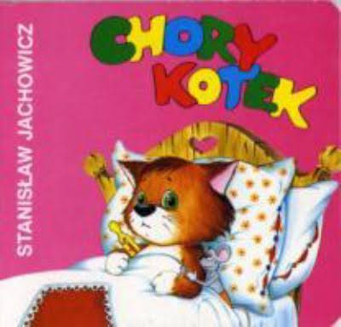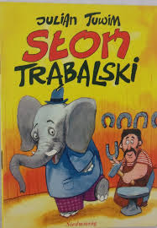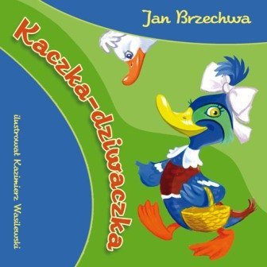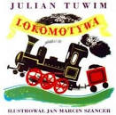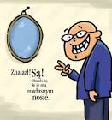
1. Żeby kózka nie skakała, ………............................................................................................
2. Był sobie słoń, wielki – jak słoń. zwał się ten……………………………………………...
3. A w trzecim siedzą same grubasy, siedzą i jedzą ………………………………………...
4. Pan kotek był chory i ………………………………………………………………………..
5. Nad rzeczką opodal krzaczka………………………………………………………………
6. Biega krzyczy pan Hilary: ………………………………………………………………….
7. Tańcowały dwa Michały, jeden duży………………………………………………………
8. W Śpiewowicach, pięknym mieście, na ulicy Wesolińskiej, mieszka sobie słynny śpiewak Pan …………………………………………………………………………………………………...
9. Miała babcia kurkę, kurkę – ………………………………………………………………
10. Na straganie w dzień targowy, takie się …………………………………………….........

2.OBRAZKI ZE STARYCH KSIĄŻEK
Przyjrzyj się ilustracjom Baśni ze starych książek. Rozpoznajesz, z której są Baśni?
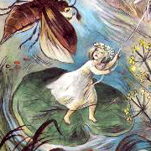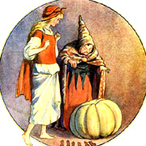
1 a. Calineczka 2. A. Brzydkie kaczątko
b. Makowa Panienka b. Kopciuszek
c. Różyczka c. Piękna i Bestia
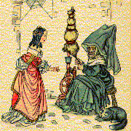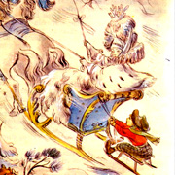
3 a. Królewna Śnieżka 4 .a Królowa Śniegu
b. Kopciuszek b. Śnieżka
c. Śpiąca Królewna c. Kopciuszek 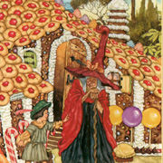 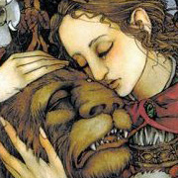 5 a. Księżniczka na ziarnku grochu 6. a. Śpiąca Królewna
b. Jaś i Małgosia b. Piękna i Bestia
c. Kopciuszek c. Królowa Śniegu

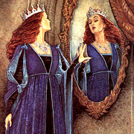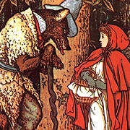
7 a. Czerwony Kapturek 8 a. Ośla skórka
b. Jaś i Małgosia b. Czerwony Kapturek
c. Śnieżka c. Kot w butach
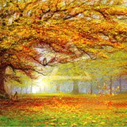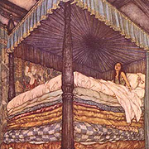
9 a. Królowa Śniegu 10 a. Księżniczka na Ziarnku grochu
b. Nowe szaty cesarza b. Jaś i Małgosia
c. Kubuś Puchatek c.. Szklana Góra

Źródło: www.zyraffa.pl
3.Zagadki

1. Choć ma rogi i nogi nie ruszy z podłogi.
2. Choć posiada pancerz, wcale nie wojuje. Choć ma cztery nogi wolno spaceruje.
3. W lecie jest krótka a długa w zimie. Jak jej na imię?
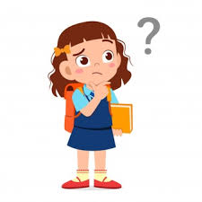
4. 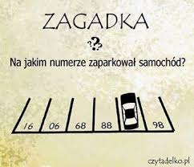 5. 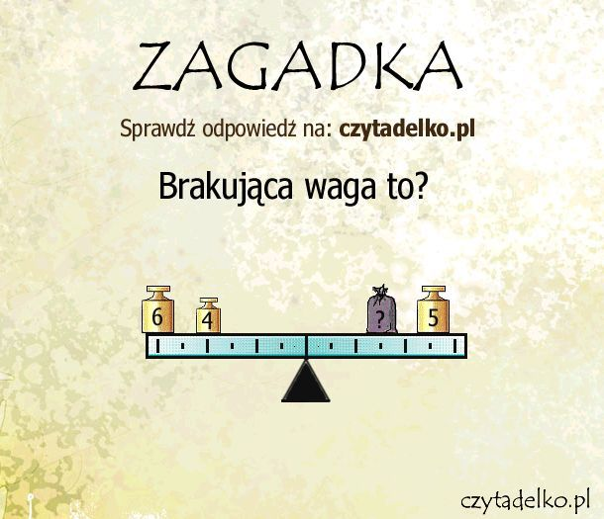

6. 7. 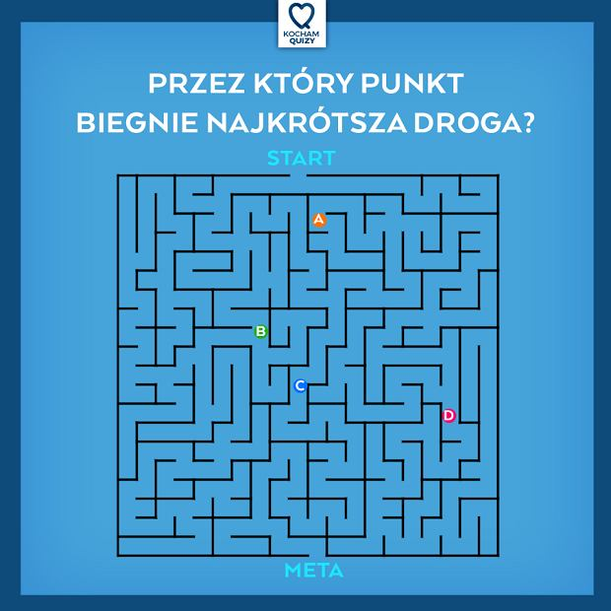

4. GRY PLANSZOWE NA KAŻDY DZIEŃ
W tym tygodniu proponujemy Wam spotkanie z grami planszowymi . Gry są świetną alternatywą dla książek, bajek i filmów. Pozwalają spędzić czas radośnie i kreatywnie, wyzwalają chęć rywalizacji i dążenia do doskonałości. Dobre gry to gry bezpieczne i rozwijające. Te planszowe mają jeszcze jeden, bardzo ważny, plus – przyciągają całe rodziny do wspólnego zasiadania przy stole i spędzania cennego czasu w swoim towarzystwie.
POPULARNE GRY PLANSZOWE
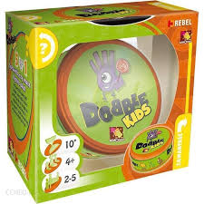Dobble Prosta gra rodzinna, a przy tym bardzo poręczna, bo niewielkich rozmiarów. Świetna w podróży. Tu liczy się refleks, spostrzegawczość i szybkość.
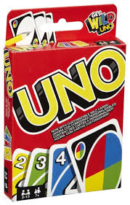

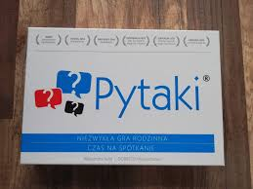
Uno Popularna gra karciana, prosta i niedroga. Uczy logicznego myślenia. Dzieci ją uwielbiają, a poręczne karty można zabrać ze sobą na każdy wyjazd, czy wycieczkę. Odkrycia: poznać i zrozumieć siebie Gra planszowa, po której poruszamy się drewnianymi pionkami - zwierzątkami. Po drodze napotykamy na planszy różne pytania, które pomagają nam lepiej zrozumieć siebie, uczą empatii i komunikacji.

Pytaki Wzmacnia więzi rodzinne, a pytania dają pretekst do rozmowy. Niektóre pytania lub polecenia powodują śmiech, inne refleksję. Gra kształtuje empatię, pozwala wczuć się w sytuację innej osoby, a przy okazji rozwija zdolność wypowiadania się. Każda rozegrana partia uczy cierpliwości i słuchania wypowiedzi innych.
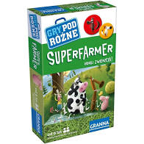
Super Farmer Gra uwielbiana przez dzieci. Chyba jedna z nielicznych, gdzie o wyniku decyduje los… bo trzeba mieć dużo szczęścia, aby grę ukończyć i wygrać.
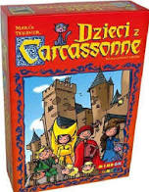

Dzieci z Carcassonne Prosta, pięknie wykonana, z kolorową i niezwykłą grafiką gra, którą pokocha każdy. Wygrywa ten, kto będzie szybko znajdywał okazje do zamknięcia jakiejś drogi i postawienia na niej kolejnych pionów. Raz postawione pionki zostają na planszy i chodzi właśnie o to, żeby pozbyć się ich jak najszybciej.
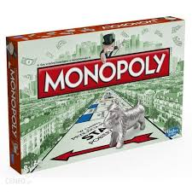

Monopoly Rodzinna propozycja na wesoły wieczór. Jest wiele wersji tej gry, w jednej z nich jest szalony bankomat, który wyrzuca z siebie szanse i banknoty
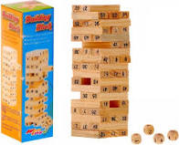

Jenga Bardzo prosta gra zręcznościowa, ciekawa, wciągająca i emocjonująca! Składa się z drewnianych klocków ułożonych w wieżę. Każdy gracz na przemian wyciąga jeden klocek z dowolnego piętra wieży i kładzie go na szczycie, uważając, by wieża się nie zawaliła.
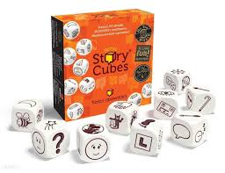

Kości Opowieści Gra wzbogaca słownictwo, uczy kreatywności, niezwykle pobudza wyobraźnię. Polega na wymyśleniu historyjki do wylosowanych obrazków – grafik na kostkach.

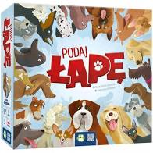

Podaj łapę W tej grze gracze zostają wolontariuszami schroniska i pomagają znaleźć odpowiednie domy dla psów. Uczestnik gry musi zaplanować i wykonać plan treningowy dla swoich podopiecznych, aby usprawnić ich umiejętności i wzmocnić cechy.
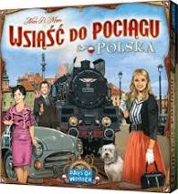

Wsiąść do pociągu: pierwsza podróż Gra zawiera mapę Europy ze skróconymi trasami oraz ilustracjami charakterystycznymi dla każdego z miast. Dzięki tej wersji dla dzieci najmłodsi gracze oraz początkujący mogą stawiać pierwsze kroki podróżując i odwiedzając miasta naszego kontynentu.

Źródło: mojedziecikreatywnie.p
5. Labirynty, rebusy,
A.

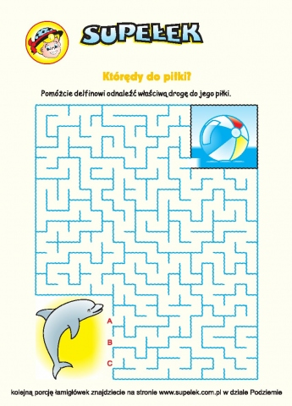
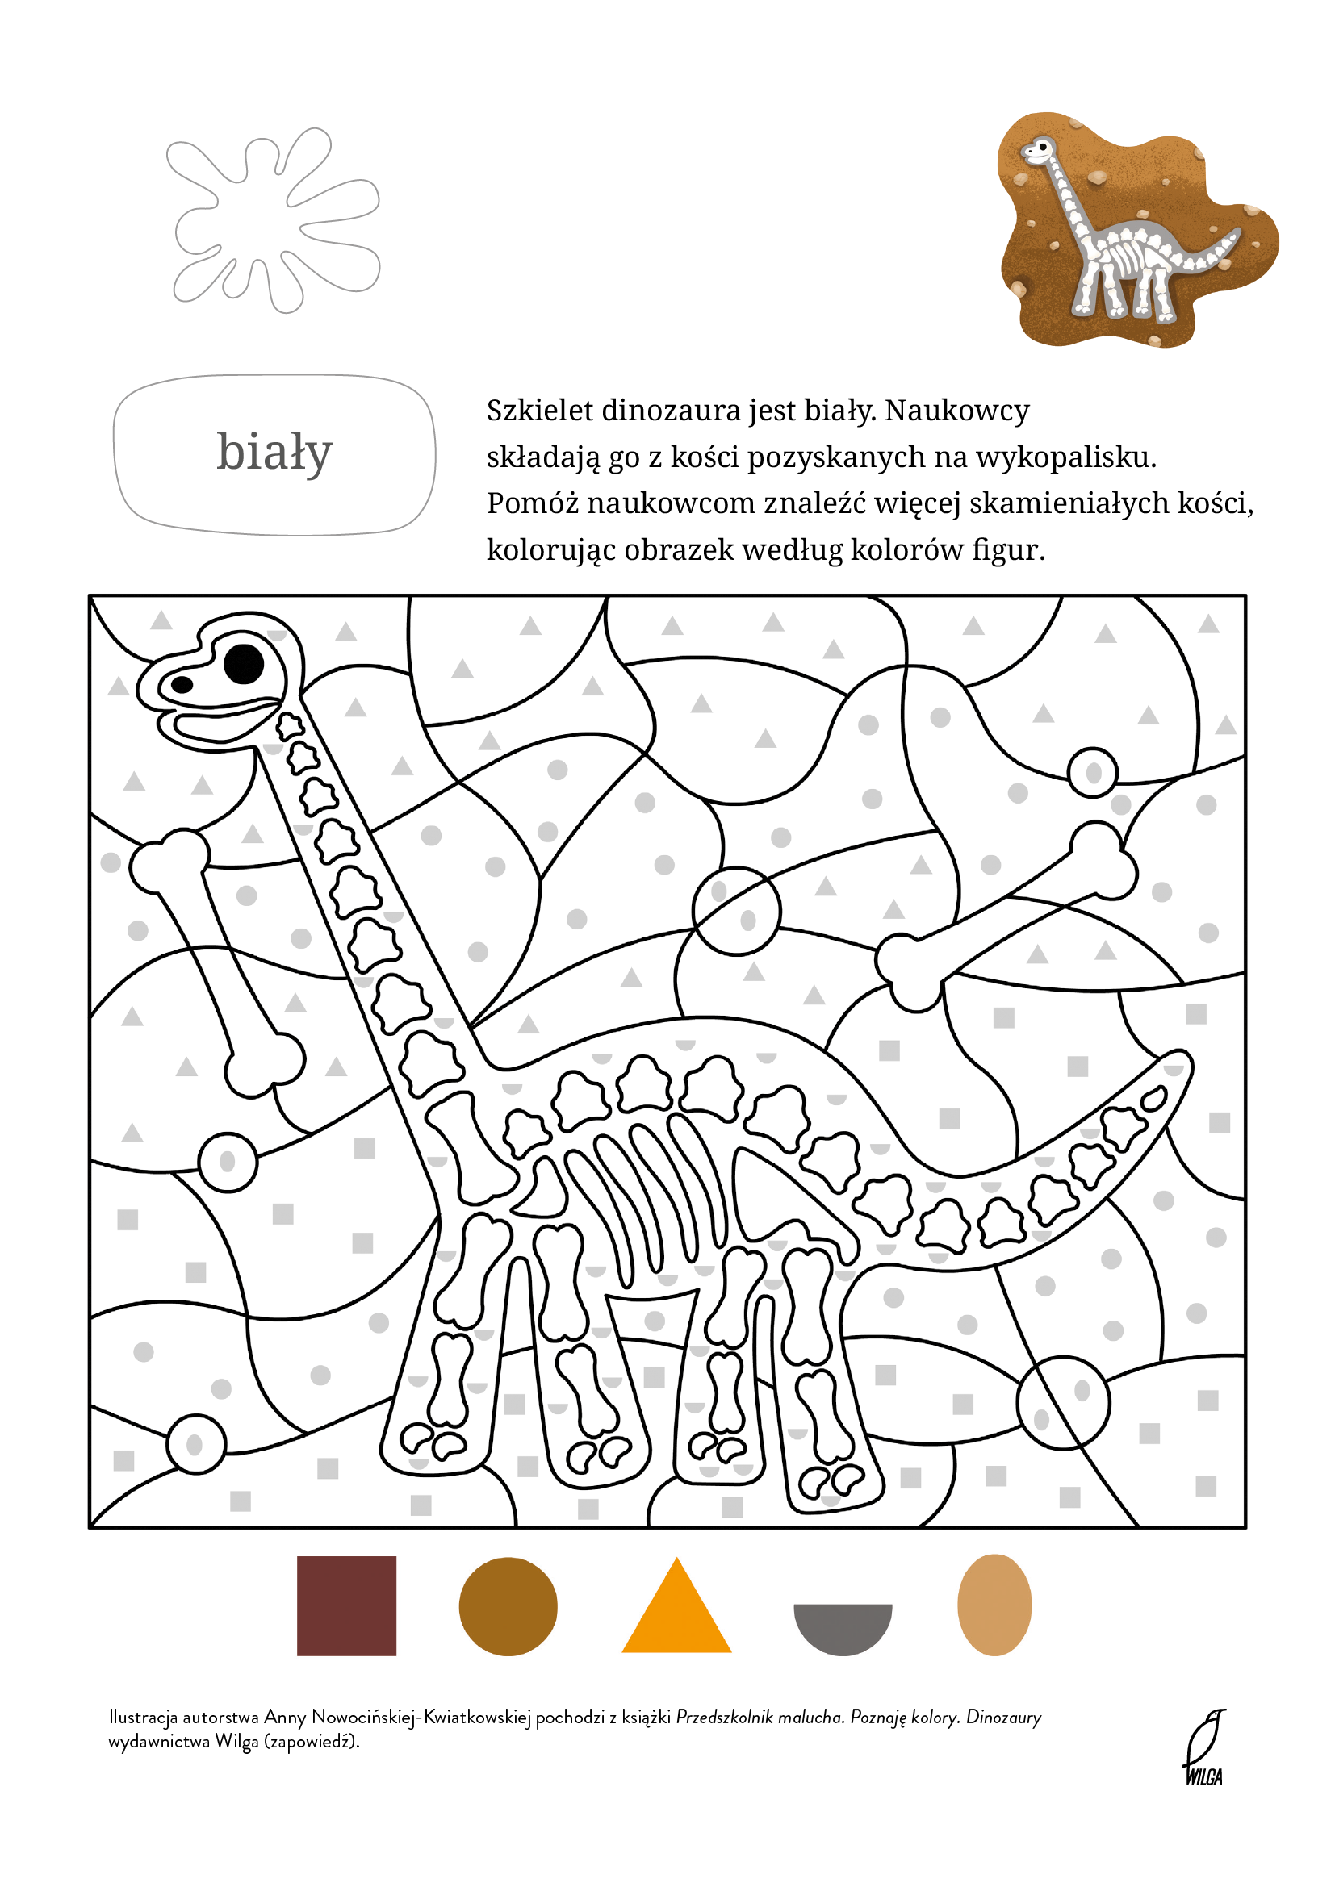
C.
D.
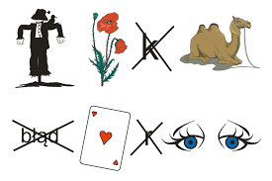
E.
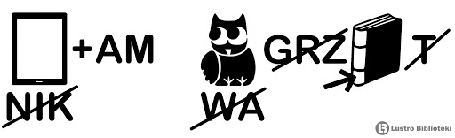

F.

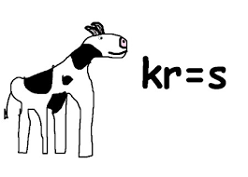
6. Tytuły ukryte w tekście

No to dzisiaj 👶 chcemy Wam zaprezentować niezwykły tekst!👻
A dlaczego niezwykły? A no właśnie, ponieważ ukryły się w nim tytuły książek dla dzieci!📕 Jest ich aż 10! Spróbujecie je odnaleźć? 🧐Taka mała podpowiedź - tytuł nie może być rozdzielony, zmieniony, może być natomiast odmieniony np. tytuł „Zaczarowana zagroda” może być podany w formie: w zaczarowanej zagrodzie. No to co czytamy i szukamy!💪

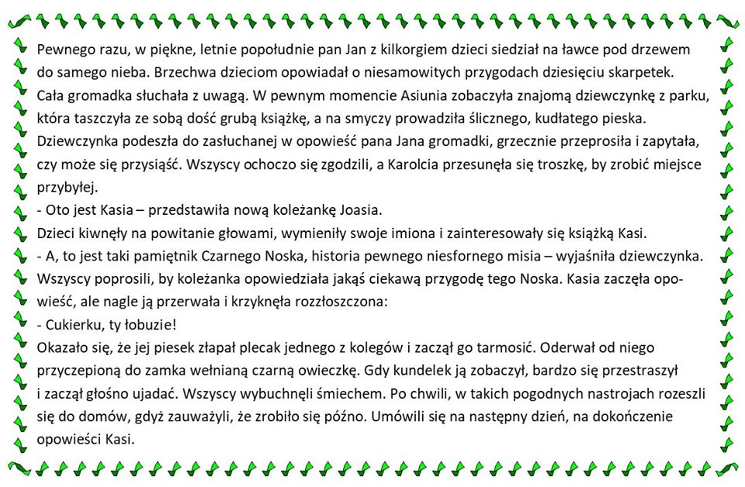

7. Przysłowia

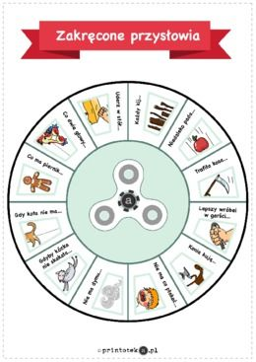
8. Legenda o pierwszej latarni morskiej Do wspólnego czytania!

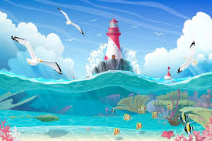
Działo się to tysiące lat temu, w czasach, kiedy ludzie dopiero nauczyli się budować statki i zaczęli żeglować po morzach. Sztuka żeglowania nie należała do łatwych. Statki bardzo często gubiły drogę pośród bezmiaru wód i zamiast płynąć do brzegu, wypływały na środek morza a tam, o ile statek nie zatonął, wyczerpana załoga ginęła na zawsze.
Zdarzyło się, iż pewien pan nadmorskiego księstwa wpadł na pomysł, aby o zmierzchu rozpalać na brzegu wielkie ognisko. W ten sposób zagubieni na morzu żeglarze mogli zobaczyć ogień i kierować się w stronę przystani.
Pomysł ten sprawdził się świetnie ale tylko blisko brzegu. Kiedy bowiem statki odpływały na dalsze odległości, ogniska, tak jak i lądu nie było widać. Książę zarządził więc aby na nadmorskim klifie wybudowano wysoką wieżę.
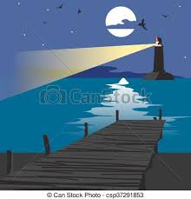
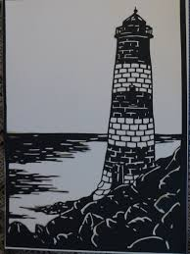
Zbudowano ją z kamieni, które morze hojnie wyrzucało na brzeg. Była tak wysoka jak dwudziestu dorosłych mężczyzn stojących jeden na drugim. Kręte schody prowadziły na sam szczyt, gdzie wymurowano wielkie palenisko. Codziennie wnoszono na szczyt stos drewna, które wieczorem podpalano. Ognista wieża, jak ją nazwano, widoczna była wiele mil od lądu i wskazywała drogę do książęcego portu. Książę był bardzo dumny ze swojego wynalazku i śmiało wyruszał w morze aby odkrywać nowe wyspy i lądy, na których miał nadzieję znaleźć skarby i poszerzać swoje księstwo o nowe terytoria.Nigdy nie gubił drogi, bo za każdym razem prowadziło go do domu światło ognistej wieży. Marynarze opowiadali, że nawet w środku wielkich sztormów, kiedy rozpętywało się piekło wichrów i nawałnic z piorunami, Książę śmiał się jak oszalały i wykrzykiwał, że morze nigdy go nie pokona, bo ognista wieża zawsze wskaże mu drogę do portu.
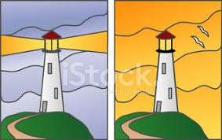
Gdy nadeszła pora szarug i jesiennych sztormów, Książę nie zaprzestał wypraw na morze. Wypływał wraz ze swoimi najlepszymi żeglarzami a fale morskie wściekle kotłowały się przy brzegu, jakby ze złości, że marynarze nic sobie nie robią z potęgi morza. Nastała w końcu noc, o której opowiadano potem, że sama Królowa Mórz wyszła z głębin morskich i poczęła dmuchać wichrem tak straszliwym, że nie sposób było odróżnić kipieli morskiej od nieba a ziemi od powietrza.
Książę, który wracał na statku z kolejnej wyprawy, zaśmiewał się szaleńczo, choć statek trzeszczał niebezpiecznie, miotany niczym kawałek drewna po olbrzymich wodnych górach a książęca załoga szczękała zębami z przerażenia. Książę stał na pokładzie cały ociekający wodą ale niewzruszony niczym kamienny posąg. Zaciskając dłonie na kole sterowym z wyszczerzonymi w lekceważącym uśmiechu zębami, trzymał kurs na ognik migający w oddali.
Okręt miotany przez wielkie fale, raz będąc w dolinie, to znów na grzbiecie, płynął jednak posłusznie w kierunku nikłego blasku. Stała się nagle rzecz zupełnie niespodziewana. Statek kolejny raz spłynął w dolinę olbrzymiej fali a gdy wynurzył się na jej grzbiecie, Książę nie dostrzegł zbawczego światełka.
Wszędzie panowała ciemność, wypełniona przeszywającym świstem wiatru i trzeszczeniem naprężonego do granic wytrzymałości kadłuba okrętu. Marynarze rozglądali się na wszystkie strony lecz daremnie. Rozszarpany pomiędzy wodą a niebem zygzak horyzontu ział nieubłaganą czernią.
Nie wiedział Książę, bo nie mógł wiedzieć, że na brzegu trwało jeszcze większe szaleństwo. Tu rozwścieczone morze walczyło z lądem. Złotoczerwony ogień płonął na szczycie wieży, jęzory ognia buchały na wszystkie strony, rozrywane przez straszliwe podmuchy wiatru. Ogromne fale łomotały o klif z potężną siłą, co i rusz zabierając w odmęty morza kolejne skrawki lądu. Aż przyszło uderzenie tak straszne, że zatrząsł się brzeg cały, zadrżała wieża i zwaliła się w otchłań oceanu.
Płonący szczyt runął w wodę i zgasł w jednej chwili z sykiem piekielnym. Gdy światło zgasło, wściekłość ogarnęła nieustraszonego, morskiego Księcia. Szarpnął sterem gwałtownie i statek w wielkim pędzie niemal położył się na burcie.
Nadbiegająca fala przykryła okręt, trzasnęło okropnie zmęczone drewno, rozerwał się statek na części a księcia i jego żeglarzy przykryła morska głębia. Gdy to się stało, wiatr wnet ucichł a morze się uspokoiło. Ludzie powiadają, że sama Królowa Mórz zabrała Księcia do swego królestwa i teraz razem panują w morskich głębinach.
Wieść o płonącej wieży szybko rozeszła się wśród nadmorskich krajów. Ludzie zaczęli wznosić wieże, które z czasem nazwano morskimi latarniami. Budowali je jednak w pewnym oddaleniu od morza, tak aby któregoś dnia, nie runęły do wody. Po dziś dzień wskazują zabłąkanym statkom drogę do portu.
Piotr P. Walczak, czerwiec 2017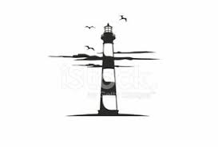
9. POLECAMY DO CZYTANIA I SŁUCHANIA KSIĄŻKA
NA KAŻDĄ POGODĘ
Poznajcie Kubę i Bubę. Chociaż jak zauważycie sami, znajomość ta nie będzie należała do najłatwiejszych! Kuba i Buba nieustannie się sprzeczają! I każde z nich zawsze chce mieć rację! Gdy w ich pokoju zapada cisza, rodzice są przerażeni. To może oznaczać tylko jedno: zbliżającą się katastrofę.
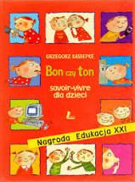

Pewnego razu ich babcia Joasia straciła resztki cierpliwości i postanowiła kupić im super książkę czyli …….podręcznik dobrego wychowania. Wtedy dopiero się zaczęło!
Wieczne kłótnie o to, kto z rodzeństwa zachowuje się bardziej kulturalnie. Czasami nawet zwykła mała łyżeczka może być przyczyną wielkiej awantury o to czy kładzie się ją na stole czy na spodku i czy można ją oblizać czy nie? I ciągle jest tyle pytań i wątpliwości!
Dlaczego nie wypada iść do teatru w sukience z plamami po soku? Czy czytanie cudzych listów jest kulturalne? Co to takiego butonierka? Dlaczego pocałunek w rękę nazywa się „cmok-nonsens”, a życzenie komuś „smacznego” jest nieeleganckie? Na te, jak i na wiele innych pytań, odpowiada, w ciekawy i zabawny sposób, autor Grzegorz Kasdepke w zbiorze opowiadań o Bubie i o Kubie pt. „Bon czy ton”.
Zabawa i uśmiech gwarantowany! Możecie tę książkę przeczytać lub posłuchać! Jeśli najedziecie myszką na to słowo > POSŁUCHAJCIE> i jednocześnie wciśniecie klawisz Ctrl, to będziecie mogli wysłuchać przygód Buby i Kuby!

10. Pomysł na wiosenne drzewa

https://mojedziecikreatywnie.pl/2020/05/wiosenne-prace-plastyczne/
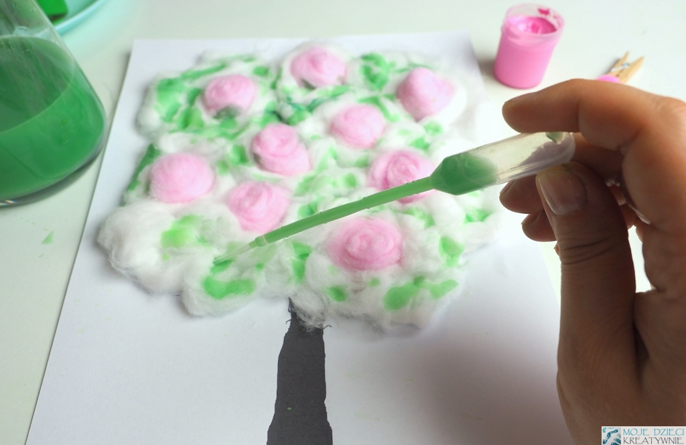
11.Krzyżówka

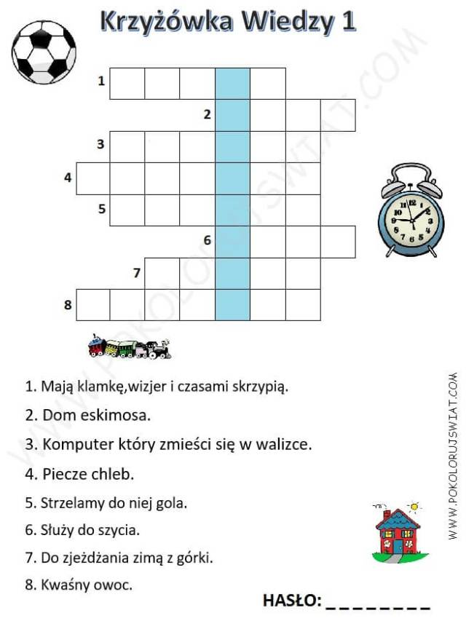

12.Wykreślanka

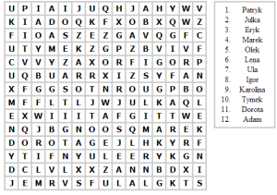

13. Odpowiedzi do zadań

1. Rozwiązanie do zadania1-wiersze
1. …(to by nóżki nie złamała) 2. …(Tomasz Trąbalski) 3. …(tłuste kiełbasy) 4. … (leżał w łóżeczku) 5. (mieszkała Kaczka Dziwaczka) 6. …(są moje okulary) 7. …(Tralisław Tralaliński) 8. …(drugi mały) 9. …(Złotopiórkę) 10. …(rozmowy)
2.Rozwiązanie do zadania 2-obrazki
1.a, 2.b, 3.c,4.a, 5.b 6.b, 7.c ,8.b, 9.c, 10.a
3. Rozwiązanie do zadania 3-zagadki
1. stół,2. żółw, 3 noc.4.87, 5. 5kg,6.29,7.C
5. Rozwiązanie do zadania 5 -rebusy, labirynty
C.
D .Strach ma wielkie oczy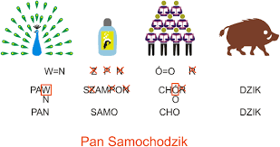

E. Czytam sobie
F. Sowa
6.Rozwiązanie do zadania 6-Tytuły ukryte w tekście
,,Drzewo do samego nieba”, ,,Asiunia”, ,,Brzechwa dzieciom”, ,,Dziewczynka z parku”, ,,Karolcia”, ,,Oto jest Kasia”, ,,Pamiętnik Czarnego Noska”, ,,Cukierku ty łobuzie”, ,,Czarna owieczka”, ,,Niesamowite przygody 10 skarpetek”.
7.Rozwiążanie krzyżówki-zadanie 11
1.drzwi, 2. Igloo, 3, laptop, 4. Piekarz, 5.bramka, 6. igła, 7. sanki ,8.cytryna hasło: witaminy

